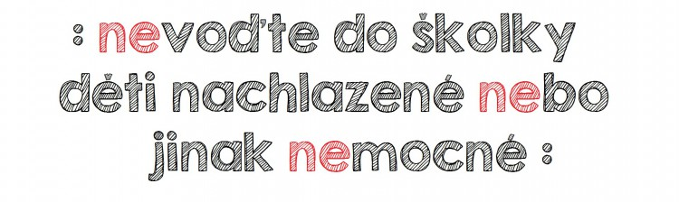

**Co se týče nemocných dětí v mateřské škole, existují zákony, které toto upravují, např.:**

Zákon č. 258/2000 Sb., o ochraně veřejného zdraví, který se týká šíření nakažlivých a epidemiologicky závažných chorob (tyfus, žloutenka, některá streptokoková onemocnění, meningokokové nákazy, neštovice apod.).

Zákon č. 561/004 Sb., o předškolním, základním, středním, vyšším odborném a jiném vzdělávání (školský zákon) v §29 praví, že „školy a školská zařízení zajišťují bezpečnost a ochranu zdraví dětí, žáků a studentů při vzdělávání a s ním přímo souvisejících činnostech a při poskytování školských služeb a poskytují žákům a studentům nezbytné informace k zajištění bezpečnosti a ochrany zdraví.“ Pokud učitelka přijme zjevně nemocné dítě, může se stát, že porušuje školský zákon, jelikož tak nemůže zajistit ochranu zdraví ostatních dětí.

**Zákon, který by přesně vymezoval, v jakém stavu lze dítě nechat v MŠ není, to je o vzájemné lidské slušnosti a ohleduplnosti.**